海关总署宣布在上海试点全国通关一体化，建立两个中心；新版《海关稽查条例》中明确企业“自我披露”管理要求等。面对监管政策的迅速变动和海关稽核，企业必须建立强有力的内控机制和全面的记录保存体系，时刻了解和遵从最新的法规和监管变化。
本次培训结合AEO内审及关务风险管理的相关内容，梳理和规范企业内部风险管理制度，防范以为然！

一、本次特邀海关专家：
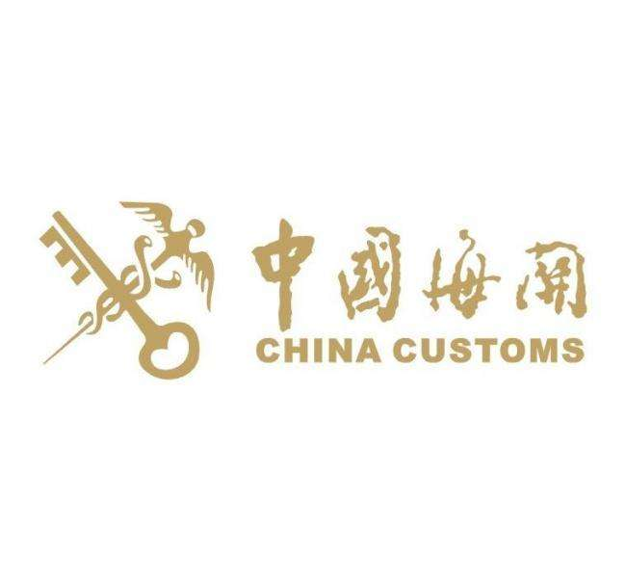
郑力先生，海关专家、企业风险管理专家，熟知海关对于企业审计及稽查等相关流程。多年参与企业AEO认证审定及指导工作。多次代表参与推动贸易便利化相关工作，组织指导过众多企业合规关务、风险防范等工作。

二、适合参加的企业：
（一）本区域内企业管理层、关务部、内审及风险管理中心、贸易部、进出口部、外贸部、物流中心等涉外部门；
（二）未申请或已经申请AEO认证的相关企业负责人；
（三）为了有效的达成，建议企业管理层及主要负责人团队参与培训。

三、培训费用及时间：
（一）培训时间：2018年1月12-13日北京 2018年4月27-28北京
2018年5月18-19日上海 2018年7月22-23日上海
2018年9月15-16日上海 2018年10月19-20北京
（二）费用RMB: 3980 元/人（含教材、证书、午餐、茶歇等）；
（三）本次培训证书：“企业AEO内审培训证书”

四、研讨及培训内容：
一、海关稽查重点及管理原则和措施
- 2018年海关稽查重点及监管措施；
- 海关对于AEO认证企业监管方式；
- 海关对于企业信用信息采集范围；
- 一般认证企业管理原则和措施；
- 高级认证企业适用的管理措施；
- 失信企业管理原则和措施；
- 企业信用状况的认定标准和程序。

二、企业内部风险控制重点及要求
1、内部控制11项指标的认证要求概要解析；
2、内部组织架构设置常见失分问题与改进方案；
3、海关业务培训与贸易安全培训重点要求及执行程度；
4、单证复核与单证保管制度要点分析（纸本&电子）；
5、进出口活动的海关审核重点与方法；
6、进出口内部审计的开展方式、管理制度认证要求；
7、责任追究与改进机制的实际程序设定与应用方法；
8、信息系统与数据管理对ERP及关务系统的应用要求；
9、信息安全中的常见失分事项分析。

四、企业贸易便利化、风险机制形成及要求
1、贸易安全8项指标的认证要求概要解析；
2、场所安全管理程序设置要求与硬件设施要求；
3、进入安全的制度规定重点要求与审核要点；
4、门卫与安保管理常见失分情况；
5、人员安全的制度规定与执行要点分析；
6、员工的聘用与离职程序设置中常见失分点；
7、商业伙伴安全中的评估、要求、检查书面制度要求与认证重点；
8、重点供应商与物流服务商的贸易安全评估要点与外审开展要求；
9、货物安全中的收发货、运输与搬运管理程序要点；
10、集装箱安全中的检查、存储、封条管理制度设置要点；
11、集装箱七点检查法的开展要求和检查方式；
12、运输工具管理的检查、存储与司机身份核实实际案例应用；
13、危机管理的安保应急预案和保税应急预案海关认证重点解析；
14、贸易型公司的AEO认证侧重点与认证实施方法；
15、物流仓储公司的AEO认证重点分析。

五、企业AEO认证现场管理、审计与评估
- 进出口作业流程（主要业务流程、操作、内审、复核）与信息化系统演示评估；
- 大门岗现场门禁管理与建筑场所管理现场审计与评估；
- 监控视频与警报系统的分布与重点区域安全布防审计与评估；
- 成品仓、材料仓、半成品仓、危险品存储区域现场审计与评估；
- 装货区域或装卸平台安全现场审计与评估；
- 集装箱装箱、封条发放、运输车辆装卸现场审计与评估；
- 危机管理措施与危机管理培训现场审计与评估。

[报名信息表]
我单位共 人确定报名参加 2018年 月 日在 举办的《企业关务风险管控及内审机制建立》培训班。
单位名称:
地 址:
联系人姓名: |  |  |  |  |  | 部门/职务:
电话/手 机: |  |  |  |  |  | E-mail:
参 会 学 员 信 息
姓 名 |  | 性 别 | 职 位 |  | 手 机 |  | E-mail |  |  | 金 额
汇款信息 |  | 开户名：北京世企联合企业管理咨询有限公司  开户行：北京农商行潞城支行  账户：0705 0001 0300 0006193 |  |  |  |  |  |  | 开票项目
缴费方式 |  | □ 转帐 □ 现金 （请选择 在□打√） |  |  |  |  | 会员ID
住宿要求 |  | 预定：双人房___间；单人房___间，住宿时间：__ 月 __ 至 __ 日  (不用预定请留空)
此表所填信息仅用于招生工作，如需参加请填写回传给我们，以便及时为您安排会务并发确认函，联系电话：010-51668580
谢谢支持！报名方式如下：Email：393971291@qq.com，刘静

